Responsable: Gladys Zulema Cota Ramos
Directora de la Dirección Municipal de la Mujer.
INFORME CUATRIMESTRAL
Dirección Municipal de la Mujer Cuyotenango, Suchitepéquez.

Señores:
- Comisión de Finanzas Públicas y Moneda del Congreso de la Republica

- Comisión de la Mujer del Congreso de la República

- Secretaría Presidencia de la Mujer SEPREM.

Guatemala C.A.
Presente.

Estimados señores:

Reciban un cordial saludo en nombre del Alcalde Municipal y de la Directora y personal administrativo de la Dirección Municipal de la Mujer.

El motivo de la presente es para hacerles entrega del informe cuatrimestral, en el cual se encuentran las actividades realizadas por la DMM de Cuyotenango, Suchitepéquez, durante los meses de mayo a agosto de este año 2021.

Sin otro en particular nos suscribimos de ustedes.
Atentamente.

Prof. Jorge Arturo Reyes Ceballos Gladys Zulema Cota Ramos
Alcalde Municipal Directora DMM

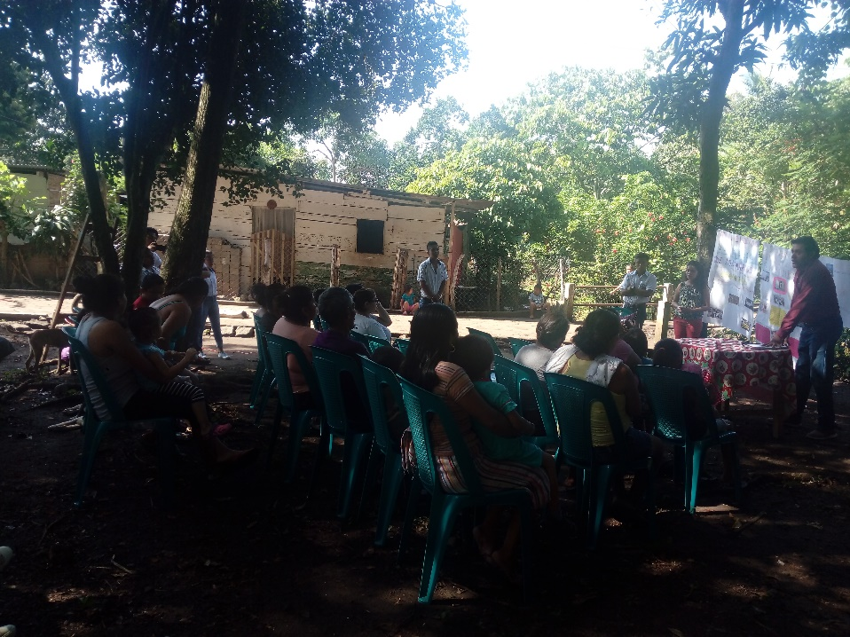

INTRODUCCIÓN

El presente documento se describen y evidencian las actividades desarrolladas de la Dirección Municipal de la Mujer de Cuyotenango, capacitando, instruyendo e informando a hombres y mujeres, tomando como base la Política Nacional de Promoción y Desarrollo Integral de las Mujeres –PNPDIM- y Plan de Equidad de Oportunidades –PEO- 2008-2023. Creando en ellas y ellos un pensamiento diferente y hacerles saber que son capaces de realizar su cambios en su forma de vivir y actuar.

VISIÓN
Ser un enlace entre la municipalidad y las diferentes comunidades, un ente asesor para las mujeres en la identificación, priorización, gestión y perfiles, ejecución y seguimiento de las necesidades inmediatas en todos los ámbitos de la mujer de nuestro municipio.

MISIÓN

Promover la participación de las mujeres y la inclusión con perspectiva de género en los planes, programas y proyectos municipales, mediante la sensibilización y socialización para proporcionar el cambio de actitudes personales y sociales, principalmente en el ámbito comunitario y municipal, a través de la coordinación interinstitucional para lograr el desarrollo integral de la mujer.

Responsable: Gladys Zulema Cota Ramos
Nombre de la Actividad: Capacitaciones productivas elaboración de veladoras
Fecha de la Actividad: 17-05-21
Lugar de la Actividad: Cañaverales Aceituno, Cuyotenango, Such
Hora: 2:00 PM a 5:00 PM

- JUSTIFICACIÓN: Según en el eje económico y productivo con equidad de la PNPDI, y con el objetivo de poder empoderar a las mujeres para ser productivas, se capacitan los grupos de las mujeres en los municipios.

- OBJETIVOS

- General: Coadyuvar a la población cuyoteca para que pueda implementar un nuevo oficio, esto generara dinero para el sustento de su familia.

- Específico: Motivarlas, ayudar a las mujeres cuyotecas dándoles una herramienta de trabajo.

- RESULTADOS OBTENIDOS: personas asistentes

- INSTITUCIONES INVOLUCRADAS: DMM - MAGA

- MEDIOS DE VERIFICACIÓN: FOTOGRAFÍAS- ASISTENCIA

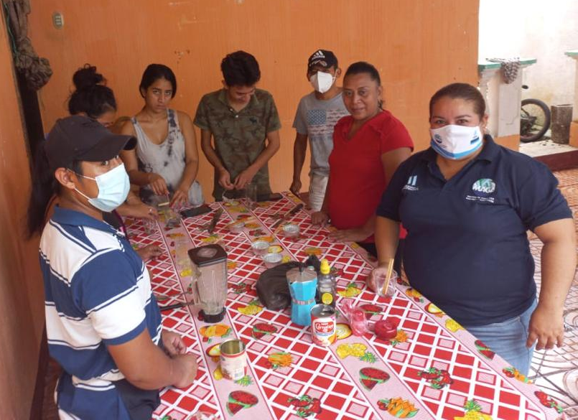

Responsable: Gladys Zulema Cota Ramos
Nombre de la Actividad: Entrega de Alimento complementario y control de peso y talla a niños (a)
Fecha de la Actividad: Mayo- Julio
Lugar de la Actividad: Cantón Chacalté zona 1
Hora: 8:00 AM a 12:00 PM

- JUSTIFICACIÓN: La buena alimentación de los niños y niñas es de suma importancia debido a que durante las edades comprendidas de 0 a 6 años, es cuando se empiezan a crear los hábitos alimenticios.

- OBJETIVOS

- General: Determinar la importancia de la alimentación de los niños y niñas.

- Específico: Detectar los índices de desnutrición en niños de temprana edad.

- RESULTADOS OBTENIDOS: Personas asistentes.

- INSTITUCIONES INVOLUCRADAS: DMM - CAP

- MEDIOS DE VERIFICACIÓN: FOTOGRAFIAS

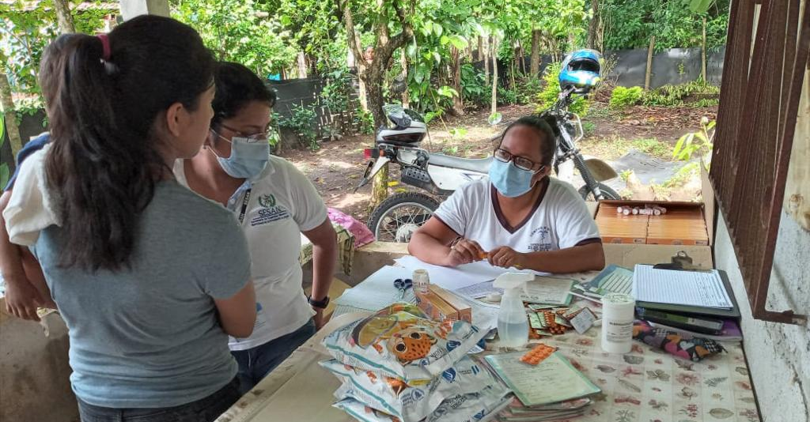

Responsable: Gladys Zulema Cota Ramos.
Nombre de la Actividad: Reuniones de COMUSAN
Fecha de la Actividad: Mayo- Agosto
Lugar de la Actividad: Municipalidad de Cuyotenango
Hora: 2:00 PM a 4:00 PM.

- JUSTIFICACIÓN: Es un sistema participativo entre los actores locales propuestos para identificar, analizar, discutir y proponer intervenciones sobre la problemática de inseguridad alimentaria y nutricional en las que se encuentran las familias más vulnerables.

- OBJETIVOS:

- General: Establecer los espacios comunitarios, institucionales y operativos que permita la construcción de un sistema de información con capacidad para la identificación y propuestas de solución a problemas de seguridad alimentaria y nutricional

- Específico: Supervisar y dar seguimiento a las políticas y programas locales que estén orientadas a lograr la seguridad alimentaria y nutricional de las familias.

- RESULTADOS OBTENIDOS: 90 niños asistentes

- INSTITUCIONES INVOLUCRADAS: MIDES – MAGA – DMM – MINEDUC – COCODES.

- MEDIOS DE VERIFICACIÓN: Fotografías.
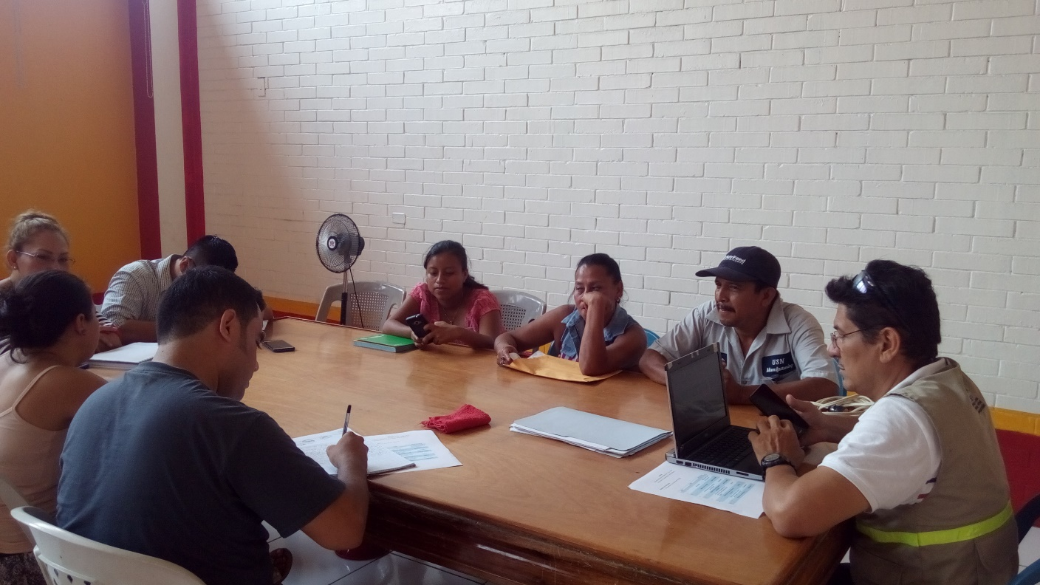

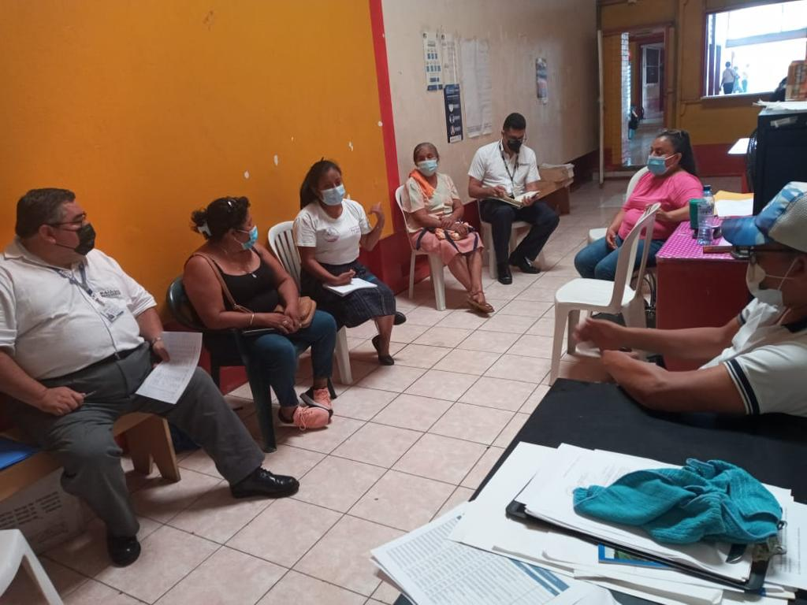

Responsable: Gladys Zulema Cota Ramos
Nombre de la Actividad: Reuniones de COMUDE
Fecha de la Actividad: Mayo a Agosto.
Lugar de la Actividad: Gimnasio Municipal de Cuyotenango
Hora: 2:00 PM

- JUSTIFICACIÓN: Los consejos Municipales de Desarrollo se configuran como ente coordinador de la participación.

- OBJETIVOS:

- General: promover el desarrollo integral y bienestar de la población del municipio.

- Específico: Facilitar el espacio de la participación ciudadana.

- RESULTADOS OBTENIDOS: 46 personas asistentes

- INSTITUCIONES INVOLUCRADAS: DMM- MAGA- MIDES- CAP- MINEDUC- COCODES.

- MEDIOS DE VERIFICACIÓN: Listados de asistencia, fotografías.

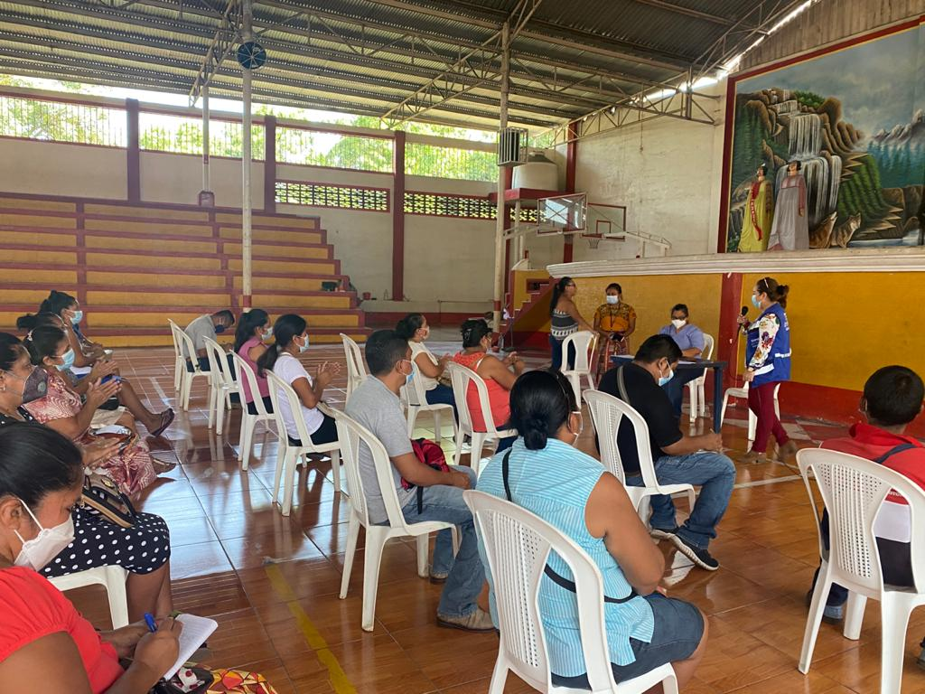

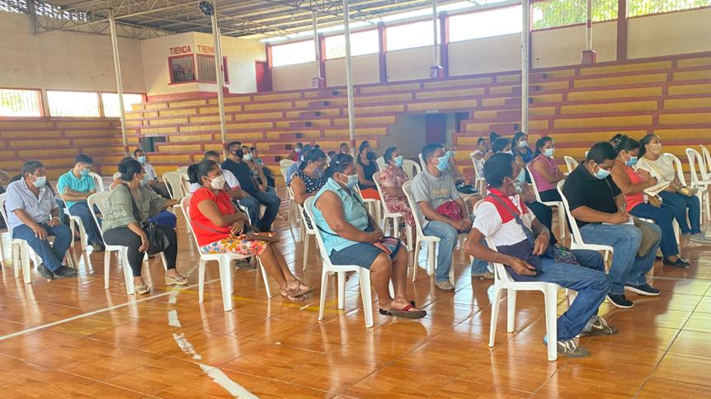

Responsable: Gladys Zulema Cota Ramos.
Nombre de la Actividad: Conformación de COCOSAN en comunidades
Fecha de la Actividad: Mayo – Julio
Lugar de la Actividad: Chacalté Sis Cuyotenango Suchitepéquez
Hora: 2:00 P.M.

- JUSTIFICACIÓN: La COCOSAN se conforma con la finalidad de que exista en las comunidades una organización encargada de velar por los intereses de la comunidad, que promuevan una mejor calidad de vida de las familia y los niños con desnutrición.

- OBJETIVOS:

- General: Garantizar la seguridad alimentaria y nutricional de los cantones, tomar acciones de prevención contra la desnutrición crónica, trabajar de la mano con la Estrategia Nacional para la Prevención de la Desnutrición Crónica –ENPDC- y la ventana de los Mil días.

- Específico: Identificar y analizar la problemática de inseguridad Alimentaria Nutricional enfrentada por la comunidad.

- Proponer, ejecutar y acompañar acciones de manera participativa e integradora, que contribuyan a la mejora del acceso, la disponibilidad, el aprovechamiento y el consumo de alimentos.

- RESULTADOS OBTENIDOS: integrantes de la comunidad

- INSTITUCIONES INVOLUCRADAS: DMM- CAP- MAGA- SESAN- COCODES.

- MEDIOS DE VERIFICACIÓN: ASISTENCIA – FOTOGRAFÍAS

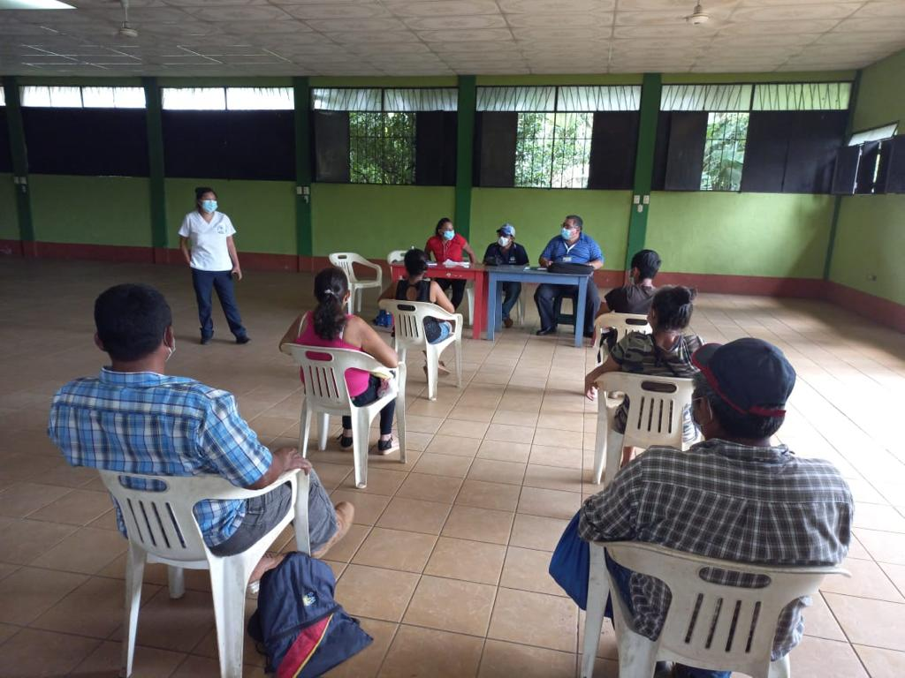

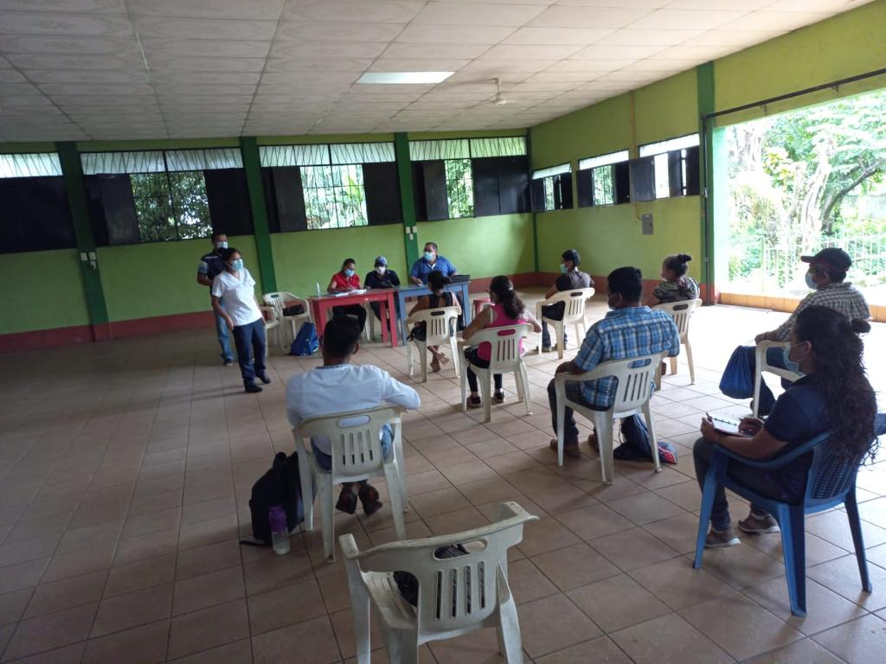

Responsable: Gladys Zulema Cota Ramos
Nombre de la Actividad: Charlas sobre la importancia del Papanicolaou.
Fecha de la Actividad: Mayo – Julio.
Lugar de la Actividad: Comunidades de Cuyotenango.
Hora: 8:00 AM a 12:00 PM

- JUSTIFICACIÓN: Desarrollar un efectivo programa de promoción de salud para las mujeres cuyotecas, e identificar oportunamente enfermedades como cáncer.

- OBJETIVOS:

- General: Educar a la población femenina en temas sobre la importancia del Papanicolaou, para que con ello se pueda reducir la mortalidad por cáncer de cuello uterino, mediante el diagnóstico temprano.

- Específico: Desarrollar un efectivo programa de promoción de salud de las mujeres, que las oriente a los servicios adecuados de atención para su salud.

- RESULTADOS OBTENIDOS: Mujeres Asistentes.

- INSTITUCIONES INVOLUCRADAS: CAP – DMM.

- MEDIOS DE VERIFICACIÓN: ASISTENCIA Y FOTOGRAFÍAS

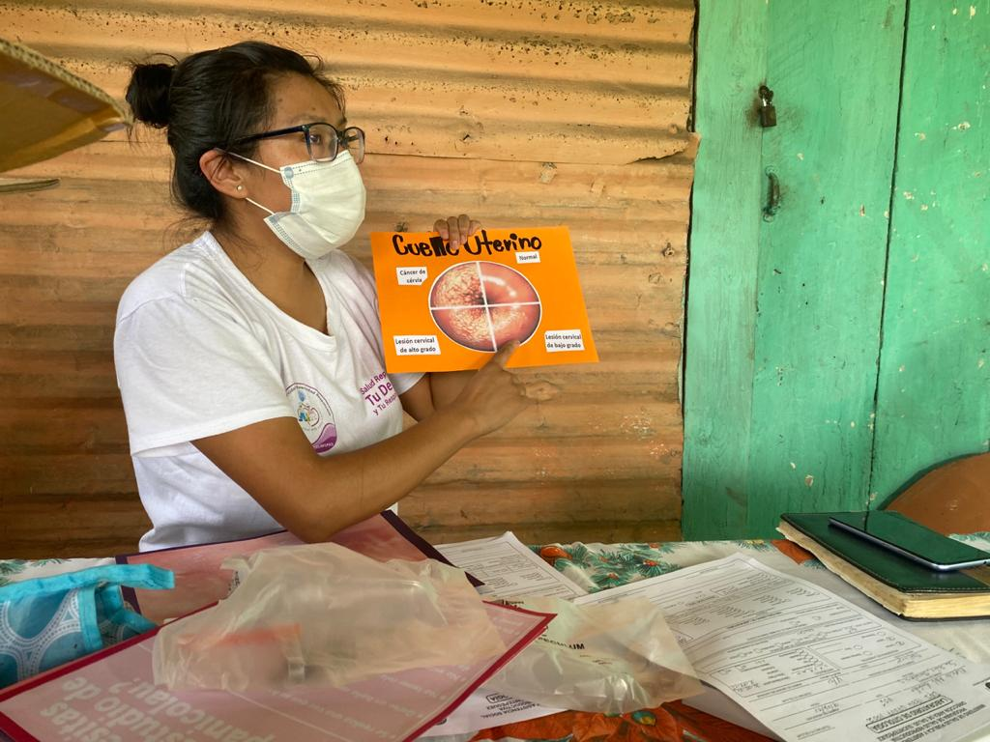

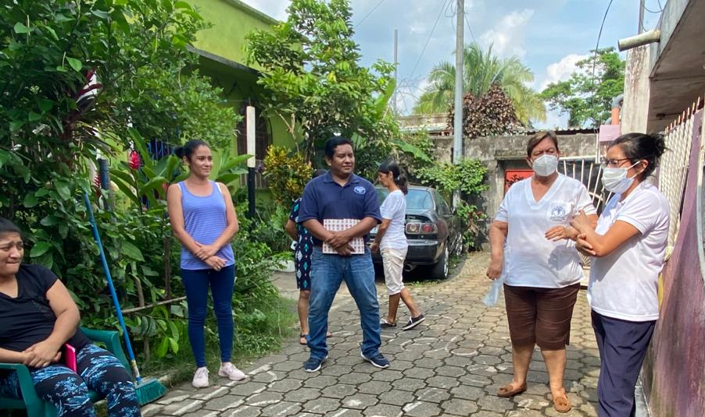

Responsable: Gladys Zulema Cota Ramos
Nombre de la Actividad: Jornadas De Papanicolaou y métodos de Planificación.
Fecha de la Actividad: Mayo-Julio.
Lugar de la Actividad: Comunidades de Cuyotenango.
Hora: 8:00 AM a 12:00 PM

- JUSTIFICACIÓN: Basándonos en la PNPDIM en su eje de equidad. En el desarrollo integral de la saludad con pertinencia cultural, se realiza una jornada de planificación por medio del DIU y la prueba rápida de IVAA para que las mujeres tengan acceso a detectar cáncer cervico uterino o cualquier otra infección.

- OBJETIVOS:

- General: Llevar a cabo acciones de planificación, Protección y promoción de la saludad de las mujeres.

- Específico: Garantizar el acceso de métodos de planificación familiar y una prueba rápida para detectar cualquier problema en la matriz.

- RESULTADOS OBTENIDOS: Mujeres Asistentes.

- INSTITUCIONES INVOLUCRADAS: CAP – DMM.

- MEDIOS DE VERIFICACIÓN: LISTADOS DE ASISTENCIA Y FOTOGRAFÍAS

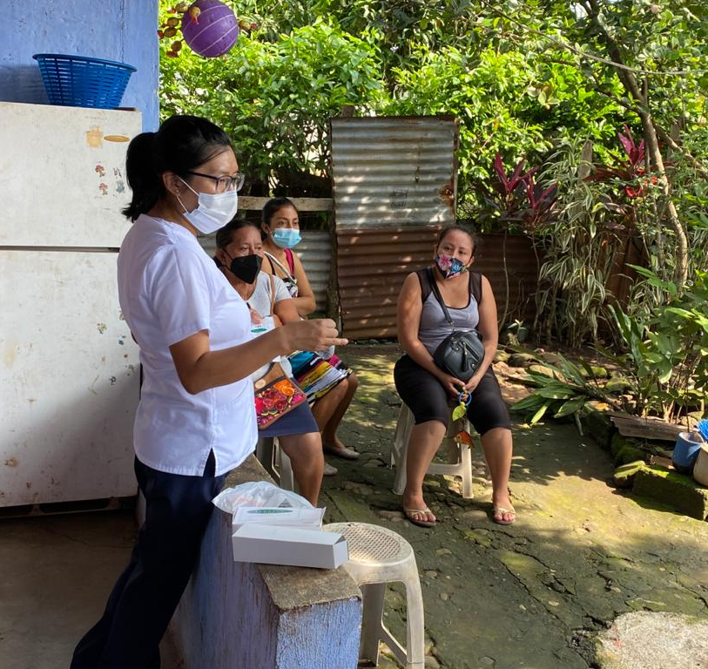

Responsable: Gladys Zulema Cota Ramos.
Nombre de la Actividad: Día Nacional del Maíz
Fecha de la Actividad: 24/08/21
Lugar de la Actividad: Parque central
Hora: 8:00 A 10:00 AM

- JUSTIFICACIÓN: El Día Nacional del Maíz se celebra cada 13 de agosto en Guatemala, el cual es un cultivo muy representativo dentro del territorio guatemalteco.

- OBJETIVOS:

- General: Dar a conocer la importancia que tiene este cultivo tanto en la vida diaria como en la cosmovisión maya.

- Específico: Dar a conocer a las personas, los diferentes platillos que se pueden elaborar a través de este grano básico, y los nutrientes que contiene.

- RESULTADOS OBTENIDOS: Personas Asistentes.

- INSTITUCIONES INVOLUCRADAS: DMM – MAGA.

- MEDIOS DE VERIFICACIÓN: Fotografías

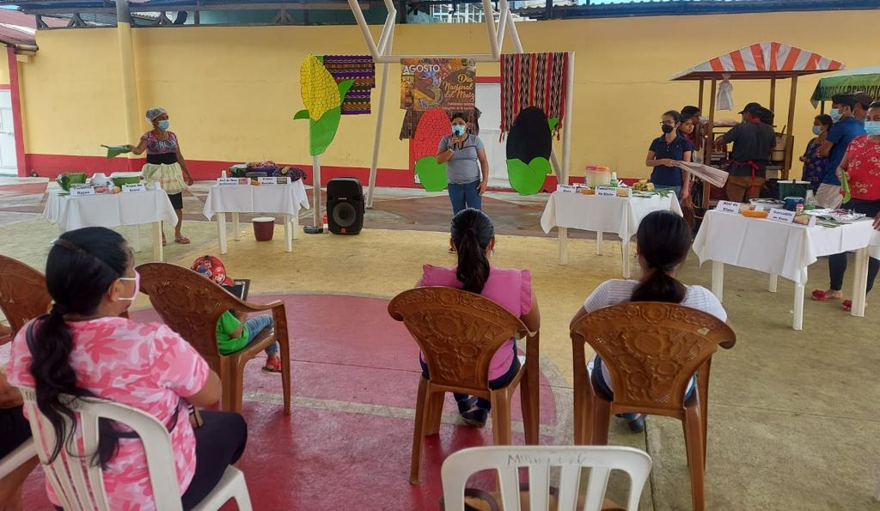

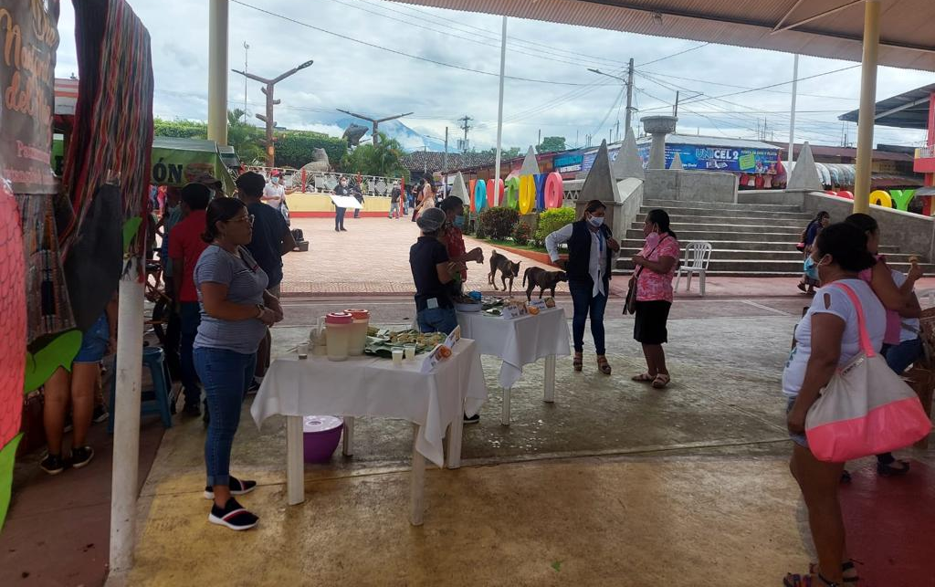

Responsable: Gladys Zulema Cota Ramos
Nombre de la Actividad: Camita Agosto mes de la Salud Reproductiva
Fecha de la Actividad: Agosto
Lugar de la Actividad: calles Principales de Cuyotenango
Hora: 8:00 AM a 12:00 PM

- JUSTIFICACIÓN: La salud reproductiva implica la posibilidad de tener una sexualidad satisfactoria y segura, así como la libertad de tener hijos si y cuando se desea.

- OBJETIVOS:

- General: Dar a conocer a la población la importancia de la salud reproductiva a través de charlas, caminatas y trifoliares.

- Específico: Ejecutar en la población medidas de promoción y prevención de las enfermedades relacionadas con salud sexual y reproductiva.

- RESULTADOS OBTENIDOS: Mujeres Asistentes.

- INSTITUCIONES INVOLUCRADAS: CAP – DMM.

- MEDIOS DE VERIFICACIÓN: ASISTENCIA Y FOTOGRAFÍAS

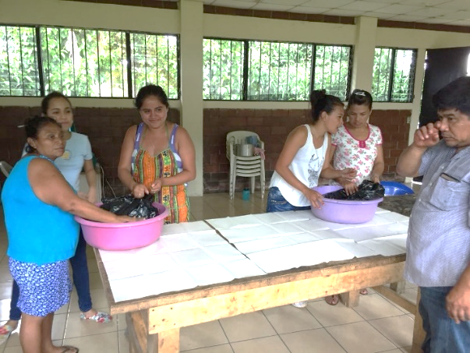

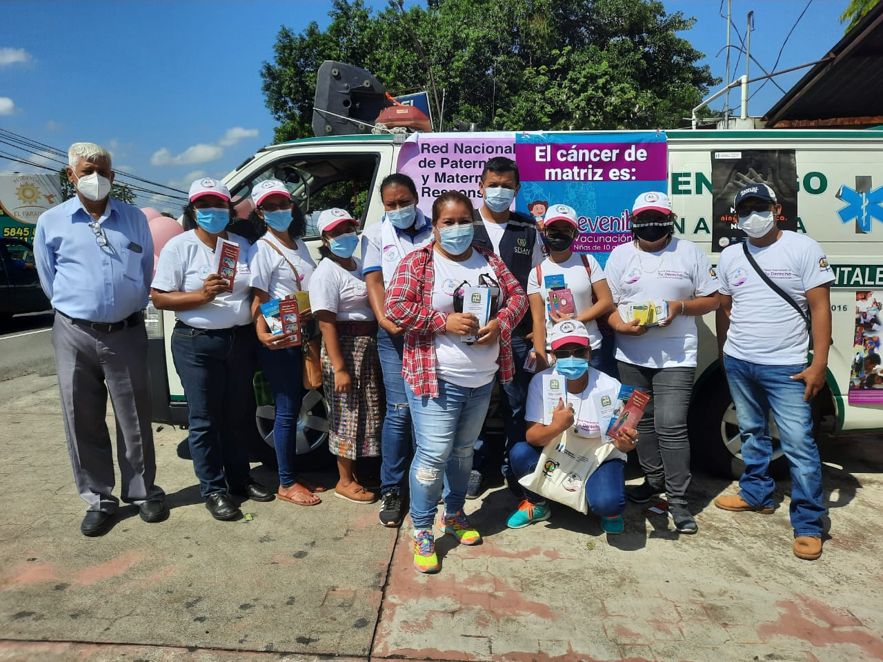

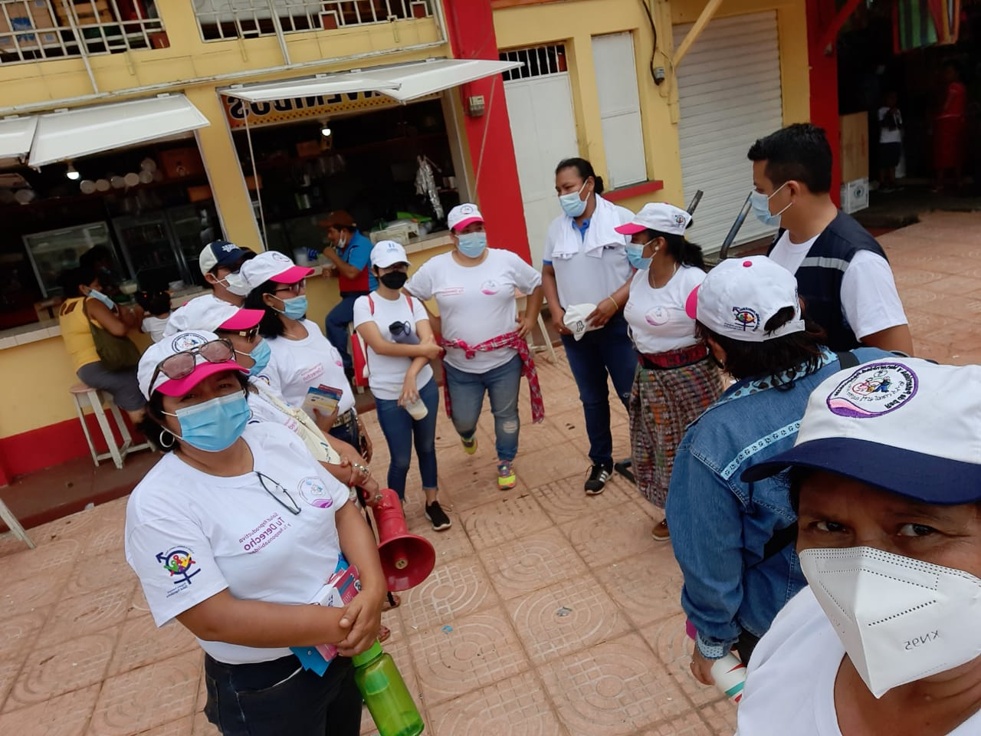

Responsable: Gladys Zulema Cota Ramos
Nombre de la Actividad: Jornada de vacunación COVID-19
Fecha de la Actividad: Julio – Agosto
Lugar de la Actividad: Comunidades de Cuyotenango
Hora: 9:00 AM

- JUSTIFICACIÓN: Contribuir y garantizar la distribución y administración equitativa de las vacunas a todas las personas de las diferentes comunidades del municipio.

- OBJETIVOS

- General: Llegar a todas las comunidades del municipio y vacunar a la mayor para de la población, proteger principalmente a las personas más vulnerables a contraer el virus.

- Específico: llevar a todas las comunidades la jornada de vacunación contra el COVID-19, para prevenir la enfermedad y disminuir su gravedad y mortalidad.

- RESULTADOS OBTENIDOS: personas asistentes.

- INSTITUCIONES INVOLUCRADAS: DMM- CAP

- MEDIOS DE VERIFICACIÓN: FOTOGRAFÍAS

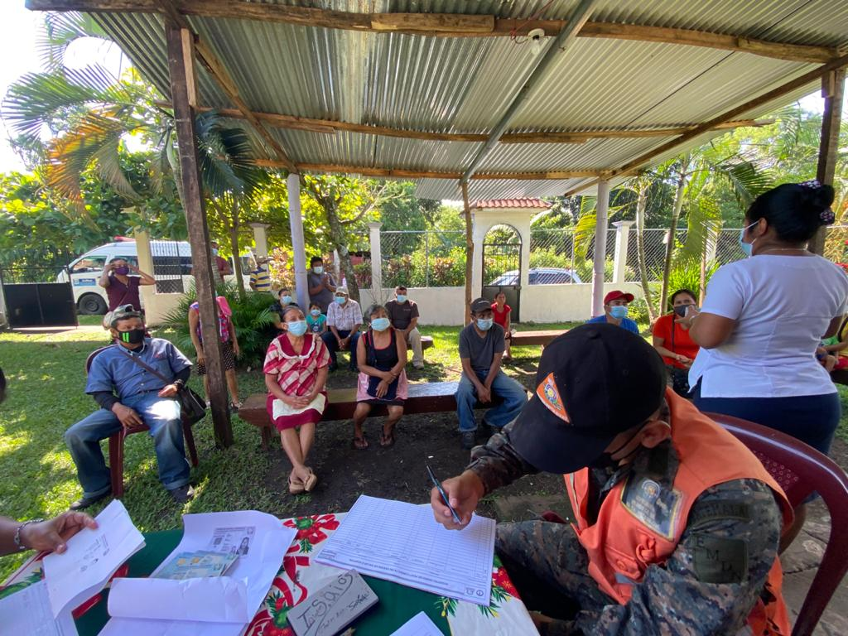

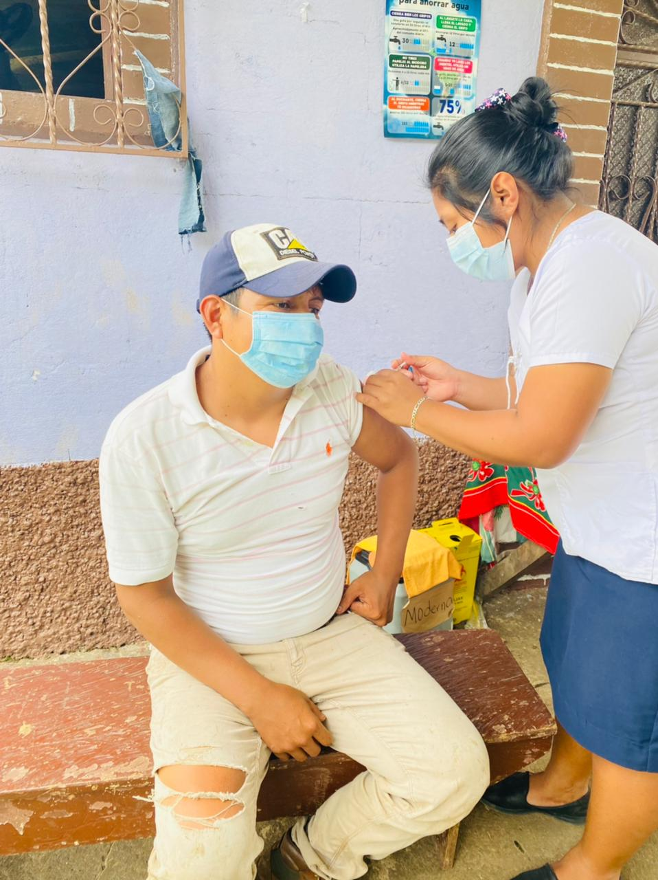

Responsable: Gladys Zulema Cota Ramos
Nombre de la Actividad: Entrega de huevos y azúcar a personas de la tercera edad y mujeres viudas de escasos recursos
Fecha de la Actividad: Mayo a Agosto
Lugar de la Actividad: Gimnasio Municipal de Cuyotenango
Hora: 8:00 AM a 12:00 AM.

- JUSTIFICACIÓN: Cuyotenango es un municipio que cuenta con varias comunidades en donde residen personas de la tercera edad, son de escasos recursos económicos por lo que dos veces al mes se les hace entrega de un cartón de huevos y una bolsa de pollo el cual le sirve para su alimentación.

- OBJETIVOS:

- General: Mejorar la calidad de vida de las personas de la tercera edad, con programas especialmente en alimentación.

- Específico: Apoyar en el desarrollo alimenticio de 1,125 personas de la tercera edad y viudas

- RESULTADOS OBTENIDOS: 1,125 personas beneficiadas

- INSTITUCIONES INVOLUCRADAS: DMM- SOSEA.

- MEDIOS DE VERIFICACIÓN: Fotografías

GASTOS REALIZADOS DURANTE LOS MESES DE SEPTIEMBRE A DICIEMBRE DE 2018 POR LA DIRECCIÓN MUNICIPAL DE LA MUJER.
No. | FACTURA No. | CANTIDAD | CHEQUE No. | DESCRIPCIÓN DE LA ACTVIDAD
01 | 1562594209  1996573888  1537100615  002039  2264547725  814173438  002076  991183378  627394475 | Q.57,496.69 | 000016948  000017070  000017084  000017264  000017322  000017435  000017452  000017488  000017490 | Alimentos para personas de escasos recursos
02 | 1996573888 | Q.790.00 |  | Compra de insumos para velorios de personas de escasos recursos del municipio
03 | 01215 | Q2,500.00 | 000017352 | Compra de medicamentos para personas de escasos recursos económicos
04 | 1778 | Q.442.00 | 000017301 | Compra de medicamentos para personas de escasos recursos económicos
05 | 2394966993  2910013275  1323780631  3094170803  827411212 | Q.6,633.75 | 000017301 | Compra de medicamentos para personas de escasos recursos económicos
06 | 1996573888  1537100615  002039  002076  991183378 | Q.700.00 | 000017070  000017084  00017264  00017452  000017490  000017488 | Compra de insumos para velorios de personas de escasos recursos del municipio
 | TOTAL | Q.68,562.44 | TOTAL DE | GASTOS EN EL CUATRIMESTRE

